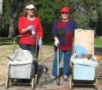
דף 141
מהאשפח של עדה ונורית
ינואר 2012
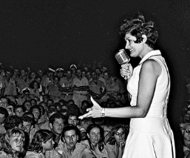
בזמן חילוקי דעות בינך לבין אחרים התמקד אך ורק בבעיה הנוכחית, אל תעלה בעיות מהעבר. נשפך מן הפח- לכולנו זיכרונות מיפה ירקוני. לאחר מבצע סיני הופיעה יפה ירקוני בבית הרצל בפני חיילים וחברי חולדה, במשך יומיים רצופים.
עולה על גדותיו- ירדו עד כה כ- 214 מ"מ גשם.
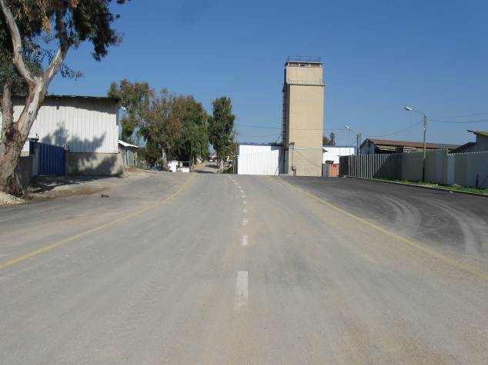
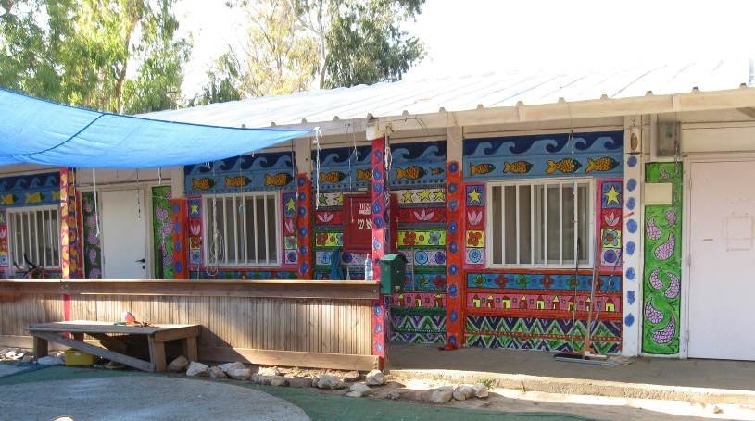
הצהרון של רעות- עבר "צביעת פנים" על ידי הילדים ורעות. הכביש סומן רצוי לנסוע עפ"י הסימון ולא ההרגל.
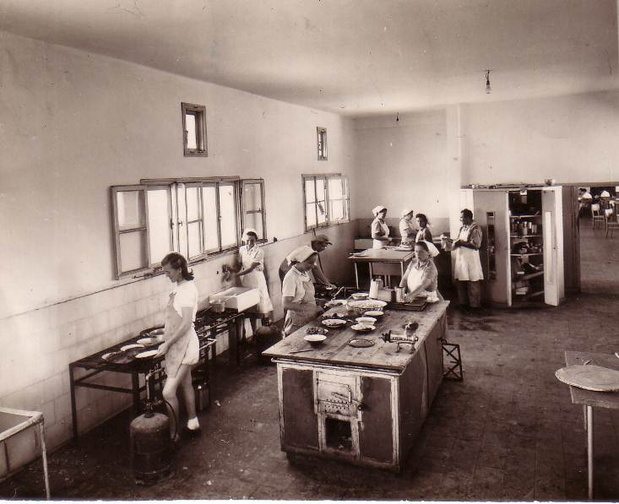
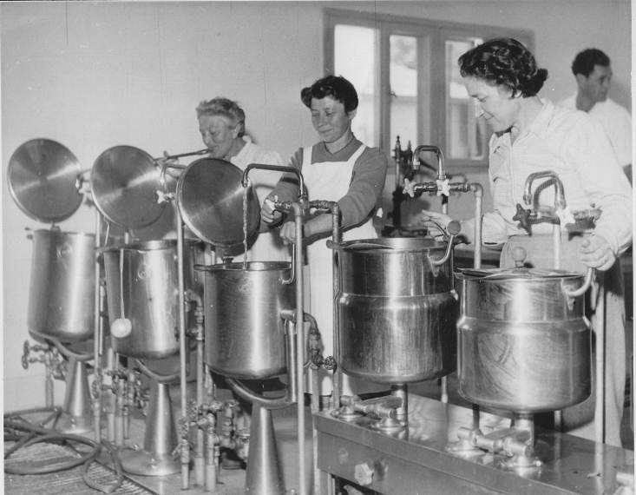
מאלבומם של חולדאים -
שנות הארבעים
שנות החמישים
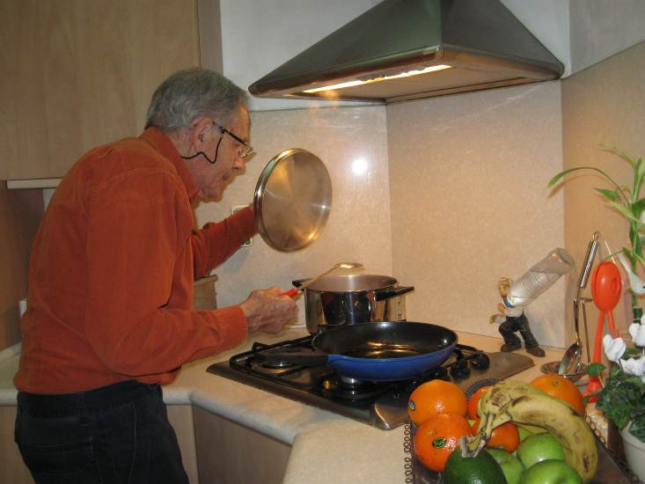
בתמונה למעלה מימין- אסתר גסל, בלימקה ופשקה בין סירי הנירוסטה החדשים!!
המטבח בחולדה עבר דרך ארוכה בניגוד למה שחושבים, זה התחיל בהדרת נשים והשתפר עם הזמן.
שנה מתוקה
עדה ונורית .פ

